Планування та здійснення навчального пошуку, аналіз текстової та графічної інформації  Образотворче мистецтво  Початковий рівень  1-3 бали |  |  | Примітка  вчителя/учня
Ти самостійно або з допомогою вчителя чи інших осіб | Плануєш й здійснюєш навчальний пошук | Ти володієш незначною частиною тематичного матеріалу.
 | Опрацьовуєш текстову та/або графічну інформацію | Ти сприймаєш та описуєш художні образи на частковому рівні, однозначно їх характеризуєш.
Комунікація, зокрема з використанням
інформаційно - комунікаційних технологій
Ти самостійно або з допомогою вчителя чи інших осіб | Ти створюєш короткі усні та письмові повідомлення | Твій словниковий запас в основному дозволяє викласти думку.
 | Відтворюєш почуту або прочитану інформацію, допускаючи істотні змістовні та/або логічні неточності | Ти демонструєш слабо сформоване художньо-естетичне мислення, з мінімальним використанням термінів.
Виконання практичних завдань та розв’язання повсякденних проблем із застосуванням знань, що охоплюються навчальним матеріалом
Ти самостійно або з допомогою вчителя чи інших осіб | Виконуєш навчальні дії на рівні зразка їх виконання | Ти демонструєш елементарні навички та уміння у творчій художній діяльності.
 | Розпізнаєш, називаєш окремі об’єкти вивчення | Ти здатний сприймати та відтворювати окремі фрагменти художніх образів з конкретним образно-художнім змістом, можеш користуватись мінімальним словниковим запасом.
Рефлексія власної навчально-пізнавальної діяльності
Ти самостійно або з допомогою вчителя чи інших осіб | Ти розпізнаєш помилки, логічні або змістовні неточності в результатах навчальної діяльності після того, як на них вказує вчитель | Ти здатний сприймати та відтворювати окремі фрагменти художніх образів з допомогою вчителя. Володієш обмеженим термінологічним та словниковим запасом.

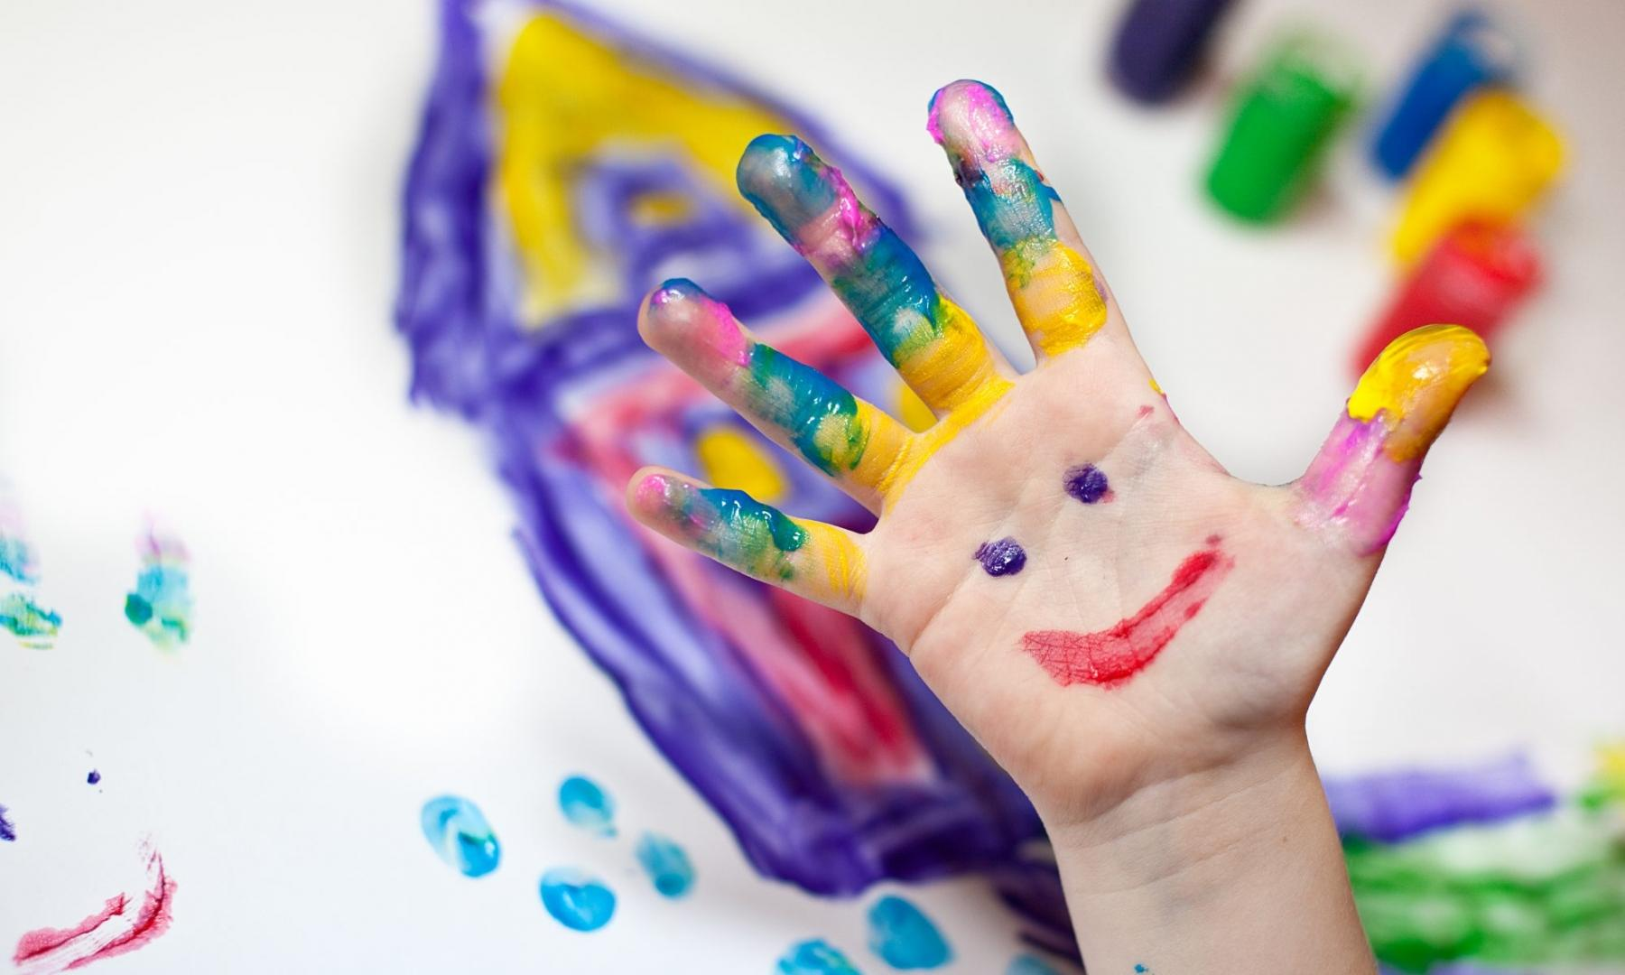

Образотворче мистецтво
Середній рівень
4-6 балів

Планування та здійснення навчального пошуку, аналіз текстової та графічної інформації |  |  | Примітка  вчителя/учня
Ти самостійно або з допомогою вчителя чи інших осіб | Плануєш й здійснюєш навчальний пошук | Ти в основному розуміє образну сферу художнього твору.
 | Ставиш запитання до змісту навчального матеріалу | Ти вмієш мінімально застосовувати знання та термінологічний запас на практиці.
 | Опрацьовуєш або інтерпретуєш текстову та/або графічну інформацію без істотних змістовних і логічних неточностей. | Ти володієш навичками й уміннями, які дають змогу проаналізувати чи відтворити окремі художні образи.
Комунікація, зокрема з використанням
інформаційно - комунікаційних технологій
Ти самостійно або з допомогою вчителя чи інших осіб | Ти створюєш короткі усні та письмові повідомлення | Ти виявляєш задовільне знання спеціальної художньої термінології, словниковий запас небагатий.
 | Відтворюєш почуту або прочитану інформацію, без істотних змістовних та/або логічні неточності | Ти не завжди вміє сприймати і відтворювати художні образи, які вимагають абстрактного художньо-мистецького мислення.
 | Презентуєш результати своєї навчальної діяльності | Ти володієш навичками й уміннями, які дають змогу проаналізувати чи відтворити окремі художні образи.
Виконання практичних завдань та розв’язання повсякденних проблем із застосуванням знань, що охоплюються навчальним матеріалом
Ти самостійно або з допомогою вчителя чи інших осіб | Виконуєш навчальні дії із застосування знань, що охоплюються навчальним матеріалом за зразком | Ти не завжди вмієш сприймати та відтворювати візуальні образи.
 | Можеш порівняти окремі об’єкти вивчення | Ти не завжди послідовно та логічно характеризуєш окремі художні явища, твоя робота потребує уточнень і додаткових запитань.
Рефлексія власної навчально-пізнавальної діяльності
Ти самостійно або з допомогою вчителя чи інших осіб | Розпізнаєш й виправляєш окремі помилки та робиш часткові уточнення в результаті навчальної діяльності | Ти виявляєш знання і розуміння основних тематичних положень, але не завжди вмієш самостійно зробити аналіз художнього твору, вмієш відтворювати нескладні зображення.

Образотворче мистецтво
Достатній рівень
7-9 балів

Планування та здійснення навчального пошуку, аналіз текстової та графічної інформації |  |  | Примітка  вчителя/учня
Ти самостійно або з допомогою вчителя чи інших осіб: | Плануєш й успішно здійснюєш навчальний пошук, не обмежуючись навчальним матеріалом | Ти знає найважливіший тематичний художній матеріал, але знання не достатньо стійкі.
 | Ставиш уточнювальні запитання | В тебе спостерігаються помітні позитивні зміни у творчій художній діяльності.
 | Використовуєш і порівнюєш інформацію з кількох джерел | Ти можеш відтворити різні візуальні образи, проте робиш непереконливі висновки.
 | Опрацьовуєш й логічно інтерпретуєш текстову та/або графічну інформацію | Ти знаєш найважливіший тематичний художній матеріал.
Комунікація, зокрема з використанням
інформаційно - комунікаційних технологій
Ти самостійно або з допомогою вчителя чи інших осіб: | Ти створюєш деталізовані усні та письмові повідомлення | Ти досить повно аналізує художньо-образний зміст твору, але маєш стандартне мислення, тобі бракує власних висновків, асоціацій, узагальнень.
 | Висловлюєш власну думку і наводиш приклади на її підтвердження | Ти не завжди вмієш поєднувати художні образи та життєві явища.
 | Презентуєш результати навчальної діяльності, зокрема з використання ІКТ (за доступності) | Ти на достатньому рівні володієш спеціальною художньою термінологією при аналізуванні художніх творів у процесі їх сприймання та інтерпретації.
Виконання практичних завдань та розв’язання повсякденних проблем із застосуванням знань, що охоплюються навчальним матеріалом
Ти самостійно або з допомогою вчителя чи інших осіб( застосовуєш знання, що охоплюються навчальним матеріалом у типових ситуаціях на рівні свідомого вибору, а саме): | Формулюєш проблемні питання , пропонуєш можливі способи виконання завдання, або розв’язання проблеми | Ти виявляєш достатнє засвоєння тематичного художнього матеріалу, але допускаєш неточності у використанні спеціальної художньої термінології.
 | Можеш аналізувати та порівнювати об’єкти вивчення | В тебе трапляються поодинокі недоліки у відтворенні художнього образу і художньо-образному оформленні своїх роздумів.
 | Складаєш план для виконання/розв’язання відповідно до інструкції та/або успішно виконуєш окремі етапи такого виконання/розв’язання | Ти не завжди самостійно систематизуєш та узагальнюєш художній матеріал, потребуєш допомоги вчителя.
Рефлексія власної навчально-пізнавальної діяльності
Ти самостійно або з допомогою вчителя чи інших осіб: | Успішно виправляєш окремі помилки й робиш часткові уточнення в результаті навчальної діяльності | Ти на достатньому рівні володієш спеціальною художньою термінологією при аналізуванні художніх творів.
 | Визначаєш окремі труднощі , що виникають у процесі власної навчально – пізнавальної діяльності й можливі шляхи їх подолання | Ти у процесі виконання практичної роботи, показуєш помітний прогрес.

Високий рівень
10-12 балів
Образотворче мистецтво

Планування та здійснення навчального пошуку, аналіз текстової та графічної інформації |  |  | Примітка  вчителя/учня
Ти самостійно або з допомогою вчителя чи інших осіб: | Плануєш й успішно здійснюєш навчальний пошук, не обмежуючись навчальним матеріалом | Ти має міцні знання програмового матеріалу.
 | Ставиш запитання на з’ясування причинно-наслідкових зв’язків | Ти не завжди обгрунтовано може довести свою точку зору на художні явища в процесі їх сприймання.
 | Використовуєш ,порівнюєш і аналізуєш інформацію з різних джерел, критично її аналізуєш | Ти аналізуючи художні твори, допускаєш несуттєві неточності у формулюваннях та використанні спеціальної художньої термінології.
 | Опрацьовуєш й логічно інтерпретуєш текстову та/або графічну інформацію | Ти не завжди вмієш відтворити окремі фрагменти художніх образів. Вказані неточності можеш виправляти самостійно.
Комунікація, зокрема з використанням
інформаційно - комунікаційних технологій
Ти самостійно або з допомогою вчителя чи інших осіб: | Ти створюєш деталізовані усні та письмові повідомлення | Ти володієш тематичним художнім матеріалом у межах програми.
 | Висловлюєш й логічно обґрунтовуєш власну думку , наводиш приклади на її підтвердження | Ти вмієш користовуватись набутими знаннями, уміннями і здібностями у нових художньо-творчих завданнях.
 | Творчо презентуєш результати навчальної діяльності, зокрема з використання ІКТ (за доступності) | Ти виявляєш знання спеціальної художньої термінології, вмієш систематизувати, узагальнювати, аналізувати твори образотворчого мистецтва, застосовувати набуті знання в образотворчій діяльності.
Виконання практичних завдань та розв’язання повсякденних проблем із застосуванням знань, що охоплюються навчальним матеріалом
Ти самостійно або під посередкованим керівництвом учителя чи інших осіб  (Застосовуєш знання , що охоплюються навчальним матеріалом для виконання практичних завдань та/або розв’язання повсякденних проблем у нетипових ситуаціях на рівні свідомого вибору, а саме) | Формулюєш проблемні питання , висуваєш гіпотези, успішно виконуєш завдання або розв’язуєш проблему відповідно до інструкції | Ти маєш міцні, ґрунтовні знання тематичного художнього матеріалу (жанри, митці, твори образотворчого мистецтва) у межах програми.
 | Обґрунтовуєш обраний спосіб розв’язання/виконання, спираючись на знання й досвід | Ти здатний систематизувати, узагальнювати, свідомо сприймати та відтворювати візуальні образи, широко застосовувати асоціативні зв’язки між творами образотворчого мистецтва.
 | Можеш класифікувати й узагальнити об’єкти вивчення | Ти маєш достатньо високий рівень художньо-мистецького мислення у розвитку світопізнання і світовідчуття; самостійно використовуєш набуті художні вміння, навички та власні здібності в художній діяльності.
Рефлексія власної навчально-пізнавальної діяльності
Ти самостійно або з допомогою вчителя чи інших осіб: | Успішно виправляєш окремі помилки й робиш часткові уточнення в результаті навчальної діяльності | Ти маєш достатньо високий рівень художньо-мистецького мислення у розвитку світопізнання і світовідчуття.
 | Визначаєш окремі труднощі , що виникають у процесі власної навчально – пізнавальної діяльності й можливі шляхи їх подолання | Ти самостійно використовуєш набуті художні вміння, навички та власні здібності в художній діяльності.

